# Dokumentation für das Finanzmanagement-Projekt

1. Einleitung

Das vorliegende Dokument beschreibt ein Finanzmanagement-Projekt, das entwickelt wurde, um Benutzern bei der Verwaltung ihrer Finanzen, der Festlegung von Sparzielen und der Überwachung ihrer finanziellen Entwicklung zu unterstützen.

2. Funktionalitäten

2.1 Finanzen definieren

Der Benutzer sollte als Startpunkt sein Startkapital definieren, dabei muss zudem das Datum angegeben werden in welchen man das Startkapital besessen hatte. Diese Zahl wird das für die Hervorsage benutzt

2.2 Einnahmen und Ausgabe definieren

Man kann nun Kapital Transaktionen definieren. Diese können einmalige Zahlungen sein oder Monatliche einnahmen. Ist eine Transaktion positiv oder negative wird sie respektiv als Einnahme oder Ausgabe gezahlt.

Bei monatlichen Zahlungen kann zudem ein Start Datum und Enddatum definiert werden. Diese Angabe wird bei der Hervorsage berücksichtigt.

2.3 Sparziele definieren

Benutzer können individuelle Sparziele definieren, die sie erreichen möchten. Diese werden als Ausgabe gewertet. Es werden ein ziel Kapital und die nötigen monatliche Zahlungen angegeben. Zudem wird das Startdatum angegeben an welchen man angefangen hat zu sparen. Diese angaben werden alle berücksichtigt bei der Hervorsage.

2.3 Visualisierung

Es werden Startkapital, Kapital (die Hervorsage), Transaktionen und Sparziele angezeigt.

die Hervorsage sollte versuchen darzustellen wie viel Kapital man im angegebenen Datum hat. Das sollte dynamisch mit den anderen angaben errechnet werden. Zudem sollten andere Informationen wie totale Einnahmen und Ausgaben angezeigt werden.

3. Technologie

Das Finanzmanagement-Projekt nutzt einen zeitgemäßen Technologie-Stack, die folgenden Komponenten umfasst:

Das Frontend verwendet Vue.js, Bootstrap mit sass und Vite als Buildsystem.

Das Backend verwendet Asp.Net mit C# und MySQL als DBMS.

Andere erwählungswerte Tools sind JWT für die Authentifizierung und Identifizierung. Git für Versions Kontrolle (**Anmerkung:**  Wir hatten Probleme mit unserem Git-Repo was uns dazu zwang ein neues Repo für die Abgabe zu verwenden)

4. Anwendungsszenario

Ein typisches Anwendungsszenario für das Finanzmanagement-Projekt könnte wie folgt aussehen:

*Ein Benutzer meldet sich in der Anwendung an und gibt sein Startkapital sowie seine monatlichen Einnahmen und Ausgaben ein.*

*Der Benutzer legt individuelle Sparziele fest und gibt an, wie viel er monatlich sparen kann.*

*Die Anwendung erstellt eine Finanzübersicht, die dem Benutzer zeigt, wie sich sein Kapital entwickelt und wie nah er seinen Sparzielen kommt.*

5. Zusammenfassung

Das Finanzmanagement-Projekt bietet eine umfassende Lösung für Benutzer, um ihre Finanzen zu verwalten, Sparziele zu setzen und ihre finanzielle Entwicklung zu überwachen. Durch die Kombination von Funktionalitäten wie Finanzdefinition, Sparzielsetzung, Visualisierung und generierter Finanzübersicht trägt die Anwendung dazu bei, dass Benutzer ihre finanziellen Ziele effektiv erreichen können.

4. Anhang

*Relevante Dokumente und Diagramme*

4.1 Nutzungs Ablauf

Ein Bild, das Text, Screenshot, Schrift enthält.

4.2 Seiten Aufbau

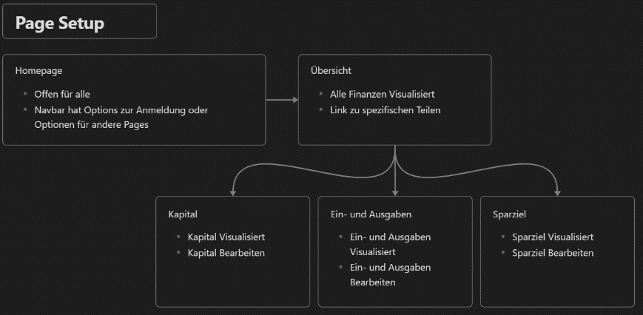

4.1 Datenbank Aufbau

